Лабораторная работа номер 14
Именованные каналы
Мальков Роман
Содержание

Цель работы
Приобретение практических навыков работы с именованными каналами.

Задание
Изучите приведённые в тексте программы server.c и client.c. Взяв данные примеры за образец, напишите аналогичные программы, внеся следующие изменения: 1. Работает не 1 клиент, а несколько (например, два). 2. Клиенты передают текущее время с некоторой периодичностью (например, раз в пять секунд). Используйте функцию sleep() для приостановки работы клиента. 3. Сервер работает не бесконечно, а прекращает работу через некоторое время (например, 30 сек). Используйте функцию clock() для определения времени работы сервера. Что будет в случае, если сервер завершит работу, не закрыв канал?

Ход работы
Код и сркины приведены ниже ( Скриншоты 1 - 4 ):
- Makefile
all: server client
server: server.c common.h
gcc server.c -o server
client: client.c common.h
gcc client.c -o client
clean:
-rm server client *.o
- common.h
/*
* common.h - заголовочный файл со стандартными определениями
*/
#ifndef __COMMON_H__
#define __COMMON_H__
#include <time.h>
#include <stdio.h>
#include <stdlib.h>
#include <string.h>
#include <errno.h>
#include <sys/types.h>
#include <sys/stat.h>
#include <fcntl.h>
#define FIFO_NAME "/tmp/fifo"
#define MAX_BUFF 80
#endif /* __COMMON_H__ */
- client.c
/*
* client.c - реализация клиента
*
* чтобы запустить пример, необходимо:
* 1. запустить программу server на одной консоли;
* 2. запустить программу client на другой консоли.
*/
#include "common.h"
#define MESSAGE "Hello Server!!!\n"
int main()
{
int writefd; /* дескриптор для записи в FIFO */
int msglen;
int i;
long int ttime;
for(i = 0; i < 5; i++)
{
sleep(5);
ttime = time(NULL);
/* баннер */
printf("FIFO Client...\n");
/* получим доступ к FIFO */
if((writefd = open(FIFO_NAME, O_WRONLY)) < 0)
{
fprintf(stderr, "%s: Невозможно открыть FIFO (%s)\n",__FILE__, strerror(errno));
exit(-1);
}
/* передадим сообщение серверу */
msglen = strlen(MESSAGE);
if(write(writefd, MESSAGE, msglen) != msglen)
{
fprintf(stderr, "%s: Ошибка записи в FIFO (%s)\n",__FILE__, strerror(errno));
exit(-2);
}
/* закроем доступ к FIFO */
close(writefd);
}
exit(0);
}
- server.c
#include "common.h"
int
main()
{
int readfd; /* дескриптор для чтения из FIFO */
int n;
char buff[MAX_BUFF]; /* буфер для чтения данных из FIFO */
/* баннер */
printf("FIFO Server...\n");
/* создаем файл FIFO с открытыми для всех
* правами доступа на чтение и запись
*/
if(mknod(FIFO_NAME, S_IFIFO | 0666, 0) < 0)
{
fprintf(stderr, "%s: Невозможно создать FIFO (%s)\n",
__FILE__, strerror(errno));
exit(-1);
}
/* откроем FIFO на чтение */
if((readfd = open(FIFO_NAME, O_RDONLY)) < 0)
{
fprintf(stderr, "%s: Невозможно открыть FIFO (%s)\n",
__FILE__, strerror(errno));
exit(-2);
}
clock_t cl = clock();
while (cl/CLOCKS_PER_SEC < 30)
{
cl = clock();
/* читаем данные из FIFO и выводим на экран */
while((n = read(readfd, buff, MAX_BUFF)) > 0)
{
printf("sec = %d\n", cl/CLOCKS_PER_SEC);
if(write(1, buff, n) != n)
{
fprintf(stderr, "%s: Ошибка вывода (%s)\n",
__FILE__, strerror(errno));
exit(-3);
}
}
}
close(readfd); /* закроем FIFO */
/* удалим FIFO из системы */
if(unlink(FIFO_NAME) < 0)
{
fprintf(stderr, "%s: Невозможно удалить FIFO (%s)\n",
__FILE__, strerror(errno));
exit(-4);
}
exit(0);
}
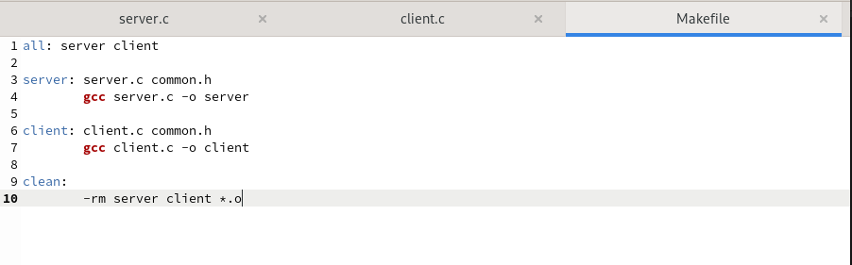
Screenshot_1
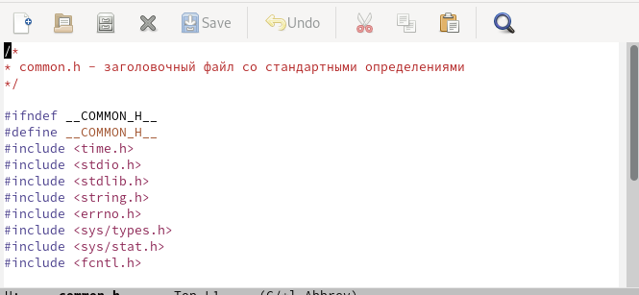
Screenshot_2
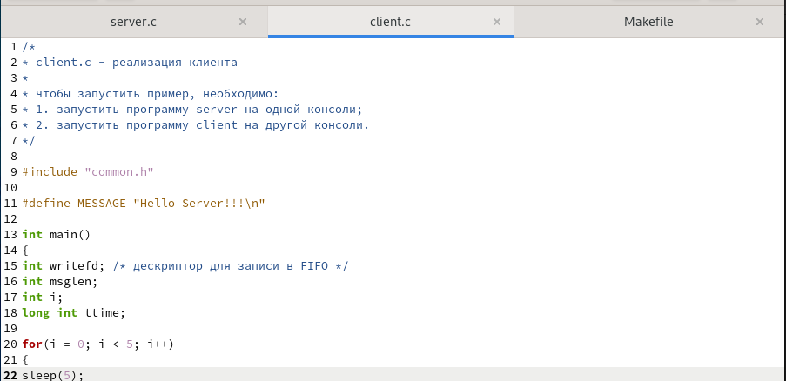
Screenshot_3
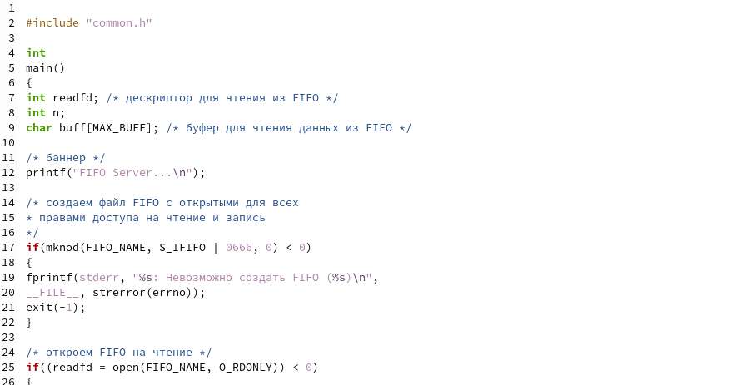
Screenshot_4
Пример выполнения программы ( Скриншоты 5 - 6)
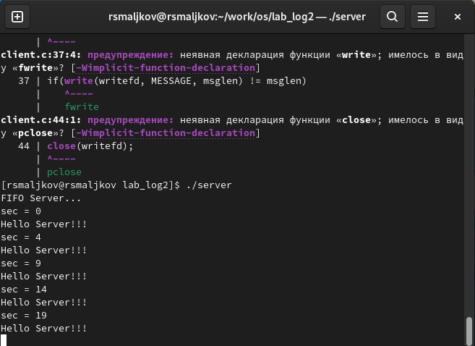
Screenshot_5
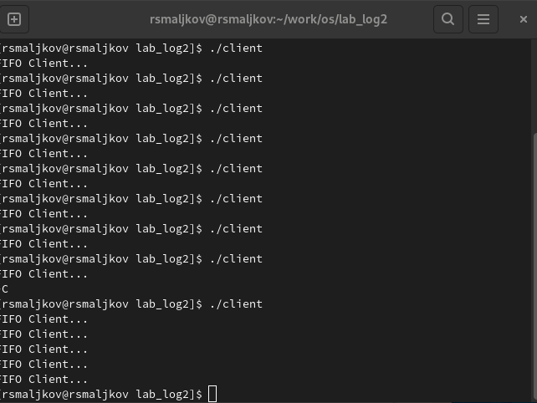
Screenshot_6

Выводы
Мы приобрели практические навыки работы с именованными каналами.

